

Новая продукция

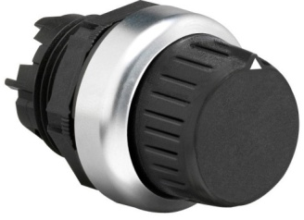
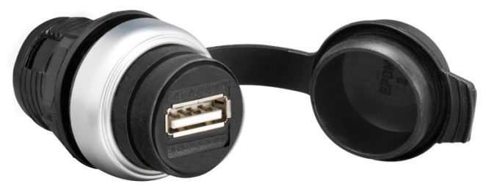
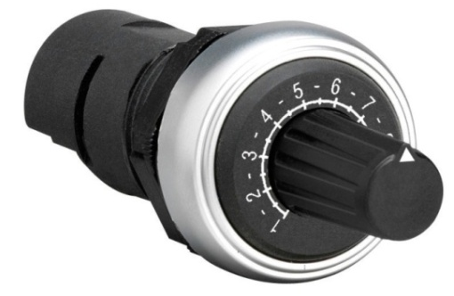
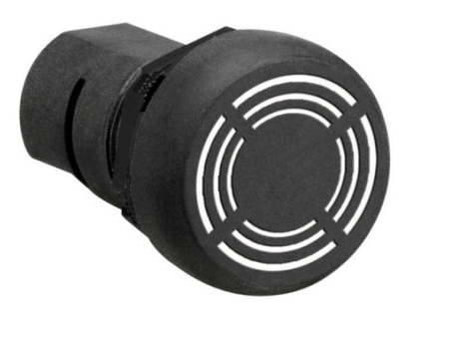

1. ОПИСАНИЕ

Кнопки серии PLATINUM расширяются новой продукцией:

Ниже описание характеристик:

Knob переключатели
- 2 и 3 положения, стабильные и нестабильные, без подсветки;
- механические, электрические и функциональные характеристики такие же, как у переключателей серии PLATINUM (IP66, IP67 и IP69K);
- сертификация cULus.

Моноблочные потенциометры
- потенциометр встроен;
- номиналы сопротивлений: 1, 2.5 , 5, 10, 50, 100, 500 kΩ;
- линейная зависимость ±10%;
- быстрая фиксация кольцом;
- градуированная шкала (один оборот);
- степень защиты: IP66, IP67, IP69K по IEC и UL/NEMA Type 4X;
- компактные размеры;
- сертификат cULus;
- 8LM2TP100 и P110 держатели потенциометров серии металл остаются в производстве.

Моноблочные зуммеры
- в наличии IP66 тип (80 dB/10cм) и IP40 тип (90dB/10cм);
- напряжение питания: 9..15VAC/DC, 18..30VAC/DC, 85..140VAC/DC и 185..265VAC/DC;
- каждый имеет два звучания (продолжительный или пульсирующий) – выбор при подключении;
- быстрая фиксация кольцом;
- компактные размеры;
- сертификат cULus;
- замена зуммеров старой серии пластик 8LP2TZGB / GE / GM.

Интерфейсы
- в наличии USB интерфейс типа A/A, A/B and B/A с высокой скоростью --- > type 3.0;
- в наличии Ethernet интерфейс;
- быстрая фиксация кольцом;
- степень защиты: IP65 по IEC и UL/NEMA Type 4X с крышкой;
- компактные размеры;
- сертификат cULus;
- замена LPXS00, LPXS01, LPXS02.

2. Коды

Knob переключатели

LPC S420 | Переключатель на 2 положения 0-1
LPC S421 | Переключатель на 2 положения 0<1
LPC S430 | Переключатель на 3 положения 1-0-2
LPC S431 | Переключатель на 3 положения 1>0<2
LPC S432 | Переключатель на 3 положения 1>0-2
LPC S433 | Переключатель на 3 положения 1-0<2

Использует аксессуары серии PLATINUM (LPXC…).

Моноблочные потенциометры

LPC PA001 | Потенциометр с градуированной шкалой и сопротивлением 1KΩ
LPC PA002 | Потенциометр с градуированной шкалой и сопротивлением 2,5KΩ
LPC PA005 | Потенциометр с градуированной шкалой и сопротивлением 5KΩ
LPC PA010 | Потенциометр с градуированной шкалой и сопротивлением 10KΩ
LPC PA050 | Потенциометр с градуированной шкалой и сопротивлением 50KΩ
LPC PA100 | Потенциометр с градуированной шкалой и сопротивлением 100KΩ

Моноблочные зуммеры

LPC ZSA | Зуммер на напряжение 9-15VAC/DC IP40
LPC ZSB | Зуммер на напряжение 18-30VAC/DC IP40
LPC ZSE | Зуммер на напряжение 85-140VAC/DC IP40
LPC ZSM | Зуммер на напряжение 185-265VAC/DC IP40
LPC ZSAIP | Зуммер на напряжение 9-15VAC/DC IP66
LPC ZSBIP | Зуммер на напряжение 18-30VAC/DC IP66
LPC ZSEIP | Зуммер на напряжение 85-140VAC/DC IP66
LPC ZSMIP | Зуммер на напряжение 185-265VAC/DC IP66

Интерфейсы

LPC D01 | USB интерфейс 3.0 тип A/A
LPC D03 | USB интерфейс 3.0 тип A/B
LPC D05 | USB интерфейс 3.0 тип B/A
LPC D06 | Ethernet связь (shielded)

Использует держатели PLATINUM (LPXAU100 и LPXAU109 с соответствующими вставками).

3. Публикации

- Брошуры: English, Spanish, Russian
- Презентации (English version available at this link)
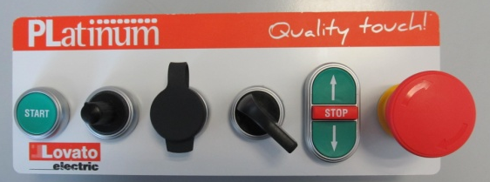
- Сайт www.lovatoelectric.com

